战略创新学习系列
走进MUJI●跨界营销创新营
跨界思维、美学产品及沉浸式营销（深圳开课）
分享嘉宾/教练：MUJI酒店深圳负责人 + 行动学习引导师
面授时间：2020年8月28日深圳
课程费用：3200元/人，5人或以上团报2800元/人，学习通票会员享受折扣
课程对象：为促使方案落地，建议公司以小组形式参加，成员包括市场、销售、产品等部门骨干人员。
为什么对标MUJI？
MUJI 1980年由西友株式会于日本成立，其本意“无印”没有商标，“良品”好的品质。它所倡导的自然、简约、质朴的生活方式大受品位人士推崇，极力淡化品牌意识。
与其说MUJI是一家全球连锁杂货品牌，不如说它是返璞归真、简单生活哲学的传播媒介。2018财年MUJI实现了4097亿日元的营收，同比增长8%，净利润同比上涨12%。2017年MUJI在中国新开25家门店，自2005年进入中国市场至今已开门店超过200家。没有logo、广告、代言人、设计风格极简...... 美学是MUJI的灵魂，正是理念和美学体系支撑MUJI多达5000多种商品的帝国。其艺术总监原研哉谈起MUJI的设计时曾说：“如果一个物品是为了满足人们的期望而产生，那么期望的本质就会作用于物品的本质。”MUJI就是这样抛弃了虚无的心理，直达用户生活本身的期望。它让使用者体验和拥有了一种温和而有力的新的生活方式。消费者甚至会感受到它贩卖的不是产品，而是一种文化，一种生活态度，在潜移默化之下，一旦有了购买需求，很多人都会毫不犹豫的去购买。这是MUJI的沉浸式体验营造的感觉，这种感觉比产品更能给消费者留下难忘的记忆，即使在很久以后，当消费者在某个时候产生这种感觉的时候，还是会把它与某个产品联系起来。最好的营销，是“随风潜入夜，润物细无声”，最好的品牌是让人感受到生活最惬意的部分，让消费者心怀期待，向往美好。也因此，MUJI一度成为零售领域话题，也不断被国内外品牌效仿。
2018年1月18日全球首家MUJI酒店在深圳开业，这也是全球首个集酒店与餐饮、零售门店、书店的三合一世界旗舰店。这间全球首家MUJI酒店，没有挂星，开业以来在无折扣、无会员体系、无渠道、不随淡旺季变化的固定定价模式下，做到了80%以上的入住率并提前完成年度营收目标，甚至常有订不到房的情况。2019年依旧提前完成全年营收目标。这无不彰显MUJI的沉浸式营销的布局与张力。
MUJI开创的沉浸式营销打破传统思维模式和审美方式，为品牌带来全方位的立体感和体验，也为经营者带来全新的营销启示。在当今伴随着消费升级成为新常态，以消费者为中心的营销战略成为品牌获取消费者“芳心”的利器。而沉浸式营销作为“用户体验”的极致形态，也许将会在未来成为品牌追逐的重点。
走进MUJI，学习跨界思维与经营理念，实地感受及学习其沉浸式营销，完成自己的营销升级。
项目特色
场景化学习
亲临全球首家MUJI酒店及世界级旗舰店，实地充分感受跨界思维与沉浸式营销内涵。
小组学习模式，利于达成共识
将企营销相关负责人，组织一起讨论学习，最高效达成共识。
行动学习
从设定目标到行动方案，基于最佳团队学习与工作场景。
学习收益
学MUJI跨界思维与沉浸式营销
学习MUJI的跨界思维与美学产品思维，深度了解MUJI的经营理念、设计理念及品牌理念，体验MUJI场景零售创新与营销创新。
跨界学习与交流
来自于各行业的企业，一起学习讨论，相互参考与借鉴。
确保带着行动方案离开
一天的烧脑讨论，所学即所用，确保产出行动方案。

行程安排
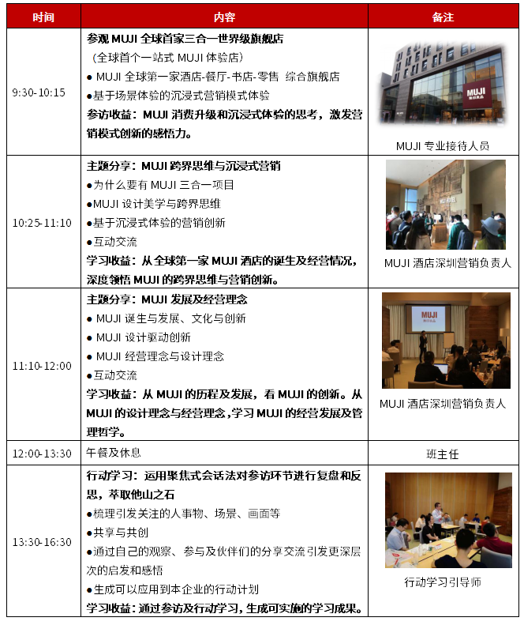

联系方式：中企联企业培训网
咨询电话：010-62885261 传真：010-62885218
联 系 人：潘宏利 13051501222
电子邮箱：phL568@163.com
网 址：www.zqLpx.com

走进MUJI●跨界营销创新营
跨界思维、美学产品及沉浸式营销（深圳开课）
参加时间 年 月 日至 日 ,城市名 市
公司名称：
公司地址：
经办人姓名： |  |  | 性别： | 电话：
部门及职务： |  |  | 传真： |  | 电子邮件：
参加人姓名 | 性别 | 职 务 | 手 机/电 话 |  | 电 子 邮 件
您希望的付款方式（请打√）： □ 提前转帐付款 □ 现场缴纳现金

